ТЕХНОЛОГИЧЕСКАЯ КАРТА УРОКА

Целевая аудитория | 10–11 классы общеобразовательных организаций всех форм и профилей обучения.  Количество обучающихся: 15–30 человек.  Наиболее оптимальное – 20–25 человек.  В уроке могут принимать участие педагоги, выступая в качестве одной из групп, выполняя последовательно задания (не обязательно).
Продолжительность | 45 мин. в стандартных условиях урочной или внеурочной деятельности / в условиях экскурсионного формата (финансовые органы субъектов Российской Федерации или муниципальных образований, региональные центры финансовой грамотности и пр.).  За счет лекционной и игровой частей продолжительность урока может быть увеличена до 60 минут.
Тема Урока | «Финансовая безопасность в жизни современного человека». Детективная игра «Распознай меня, если сможешь»
Цель Урока | Формирование у старшеклассников понимания тематики финансовой безопасности как одного из важнейших элементов финансовой культуры современного человека, формирование поведенческих установок защиты от финансового мошенничества, а также его предотвращения.
Планируемые результаты | Личностные:  - осознание ценности знаний в области финансовой безопасности как одного из компонентов финансовой культуры современного человека;  - понимание личной ответственности за решения, принимаемые в процессе взаимодействия с финансовыми институтами и обществом;  - осознание последствий, которые наступают для гражданина в случае совершения обманных действий.  Метапредметные:  - развитие умения анализировать информацию о видах финансового мошенничества и способах их распознавания, устанавливать причинно-следственные связи между совершением обманных действий и наступлением ответственности;  - приобретение опыта работы в группах.  Предметные:  - владение основными понятиями: «финансовое мошенничество», «вишинг», «дроппинг», «мошенничество с использованием QR-кодов», инструментами взаимодействия с участниками финансовых отношений;  - владение основными принципами принятия оптимальных финансовых решений в условиях потенциального риска мошенничества.
Используемые образоват. технологии, методы обучения | Метод беседы, метод диалога, метод «Мозговой штурм»  Образовательная технология «Игра»  Метод рефлексии «Слово дня»
Формы организации учебной деятельности | Фронтальная (весь класс)  Групповая (4 группы)
Технические условия | - ПК с хорошим экраном со звуком (возможность показывать презентацию и включать аудио) и выходом в интернет, кликер (презентер).  - Онлайн-таймер (по возможности) // секундомер на телефоне.  - Желательно сделать рассадку учащихся для удобной работы в группах с возможностью писать (парты / столы и стулья).  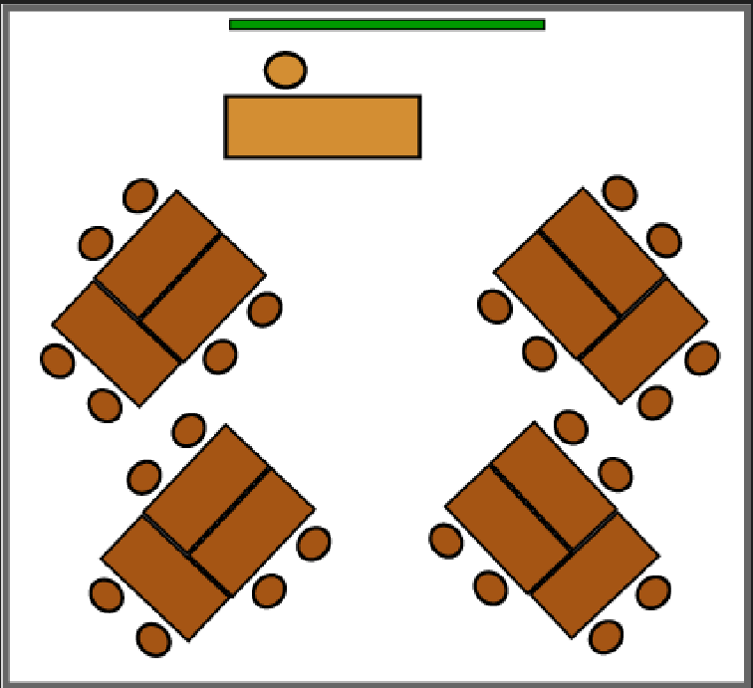  Актовый зал с прикрепленными стульями и отсутствием столов не подойдет.
Предварит. подготовка учащихся | Не требуется.  Спикер должен предварительно поинтересоваться у учителя (классного руководителя) о том, имеют ли старшеклассники опыт работы в группах, насколько они активны, мобильны; исходя из этого, выстроить стратегию проведения урока. Если учащиеся активны, имеют опыт групповой работы, то следует больше давать им возможностей высказываться и самим решать поставленные задачи. Если обучающиеся не привыкли к учебной активности, то спикеру следует быть готовым самому отвечать на свои вопросы и активно помогать и давать разъяснения по решению поставленных задач.
Предварит. подготовка к проведению урока | Требуется:  - загрузить презентацию, проверить кликер (презентер);  - распечатать приложения №№ 1, 2, 3, 4, 6 (4 экз.), которые выдаются по одному экземпляру каждой группе (приложение № 4 – при отсутствии возможности прослушать аудиозаписи из приложения № 5);  - подготовить к запуску аудиозаписи (приложение № 5) – лучше вставить их в презентацию до начала занятия или сохранить на компьютере / ноутбуке / смартдоске;  - расставить парты и стулья для организации фронтальной и групповой работы со старшеклассниками.
Дидактический материал (ДМ) | Презентация в формате PP  Приложение № 1 «История и легенда для детективных агентств»  Приложение № 2 «Карточки с описанием героев»  Приложение № 3 «Карточки с предложением совершить платеж с использованием QR-кода»  Приложение № 4 «Тексты полученных звонков (применяется в случае отсутствия возможности прослушать аудиозаписи)»  Приложение № 5. «Аудиозаписи полученных звонков»  5.1. Аудиозапись «Марина поговорила с администратором центра репетиторства»  5.2. Аудиозапись «Алексей поговорил с потенциальным работодателем»  5.3. Аудиозапись «Данила поговорил с «другом друга»  5.4. Аудиозапись «Лилия ответила на звонок от потенциального работодателя»  5.5. Аудиозапись «Виолетта поговорила с представителем банка»  Приложение № 6 «Задача для бота»  Приложение № 7 «Комментарии для спикера и дополнительная информация для спикера»
Этапы урока, тайминг | Этап 1: Представление и анализ практической ситуации, связанной с финансовой безопасностью (9 мин.)  Этап 2: Детективная игра (20 мин.)  Этап 3: Творческая мастерская (10 мин.)  Этап 4: Подведение итогов и рефлексия (6 мин.)

